**Manual Técnico**

**Integrantes**

Anderson Franco

Garvic Gerrero

Andersson Toro

Alvaro Steven Cruz

**Derosoft**

**2020**

Tabla de contenido

**Introducción** 2

**Objetivos del Manual** 3

**Diseño Lógico del Programa** 4

**Diagramas descriptivos del programa** 5

**Diagrama de casos de Uso** 5

**Diagrama de Clases** 5

Diagrama de Despliegue 6

**requerimientos mínimos del hardware:** 7

**requerimientos mínimos del software:** 7

**Archivos fuente** 7

## **Introducción**

Este manual técnico va dirigido a la empresa YumoSport, con el fin de dar a conocer el funcionamiento de nuestro aplicativo web, el cual está basado en el manejo de inventarios y otras funciones básicas, el programa tiene una interfaz intuitiva y fácil de manejar, esta creado basado en las características de la empresa, se puede ejecutar en cualquier computadora con acceso a internet, se recomienda utilizar este manual en caso de dudas o inquietudes sobre el funcionamiento.

## **Objetivos del Manual**

El objetivo principal de este manual es dar un apoyo a las personas que lo utilizaran, y así facilitar el manejo del mismo, en este manual podremos apreciar una gran cantidad de información del proyecto, así como algunos diagramas que muestran la estructura y funcionamiento del proyecto.

## **Diseño Lógico del Programa**

[**..\Bases de Datos\MER**](https://drive.google.com/file/d/1ZEXVgBj2RmVxk5ydLgjjehXmQBRlUQzU/view?usp=sharing)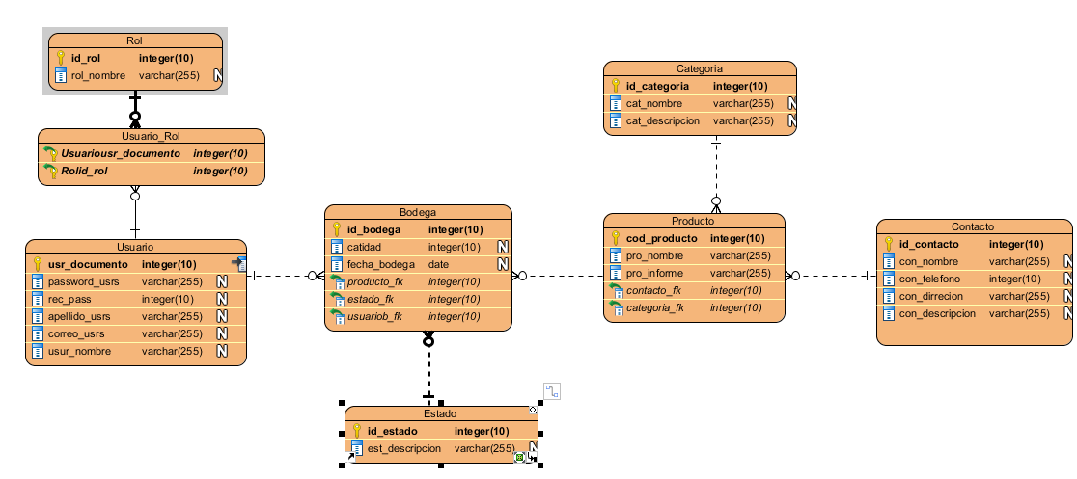

[**..\Bases de Datos\Diccionario de Datos**](https://drive.google.com/file/d/1-AynInlnaLqkTc9ZcCVcnltFHAPS9O3v/view?usp=sharing)

## **Diagramas descriptivos del programa**

[**..\Wireframes**](https://drive.google.com/drive/folders/1jb_DDn7GxFCHdj4iu9zR221wlAq50Bgb?usp=sharing)

[**..\Diagramas**](https://drive.google.com/drive/folders/1SthmJMHX-hO7NjQjPoE4uHy3Qcfe3O1K?usp=sharing)

## **Diagrama de casos de Uso**

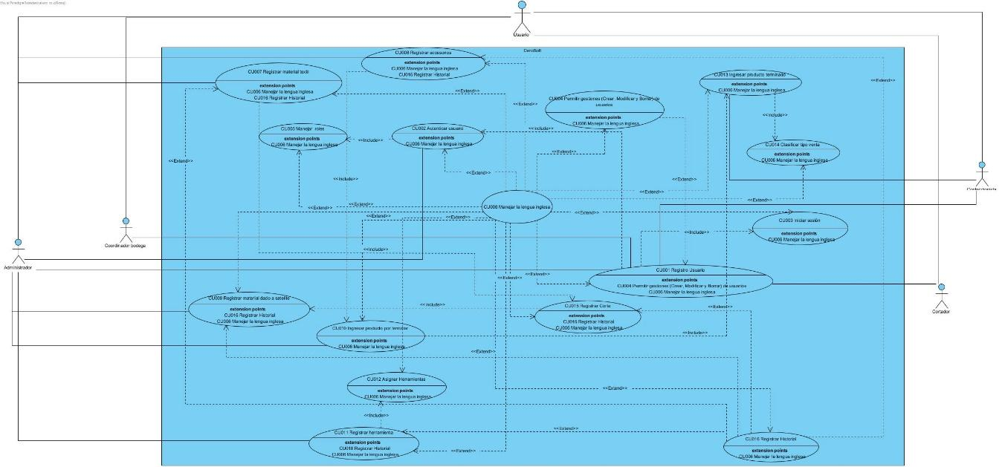

## **Diagrama de Clases**

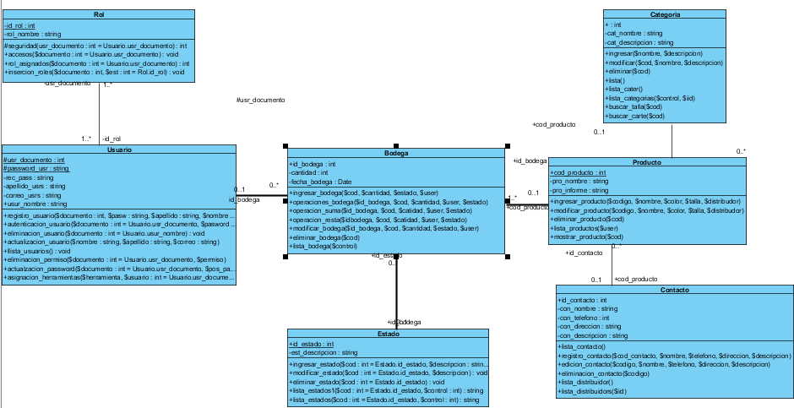

## Diagrama de Despliegue

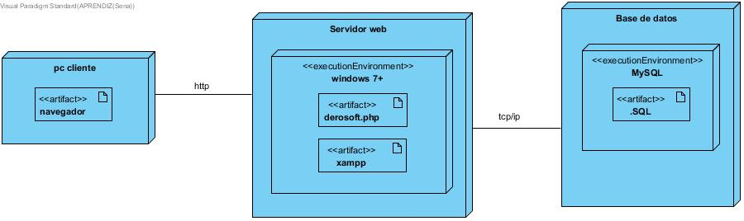

## 

## **Requerimientos mínimos del hardware:**

Procesador: Inter core Pentium o superior o AMD Pentium o superior

Memoria RAM mínimo: 2 gigabytes (GB)

Disco duro: 600gb

## **Requerimientos mínimos del software:**

Sistema operativo: Cualquier sistema operativo

Conexión a internet

Navegador: Cualquier navegador

## **Archivos fuente**

[..\Levantamiento de información](http://../Levantamiento%20de%20informaci%C3%B3n)

Implementamos una serie de métodos de levantamiento de información para poder recaudar los datos pertinentes y así crear un proyecto el cual pueda solucionar los problemas de la empresa, los métodos que utilizamos fueron: encuesta, entrevista y observación, mediante los cuales pudimos saber que necesitaba la empresa y así descubrimos que solución podríamos ofrecerles.